Plano de Contas Aplicado ao Setor Público
Hoje estudaremos um assunto muito exigido em provas. Trata-se do Plano de Contas Aplicável ao Setor Público (PCASP). É um assunto bem interessante de estudar. Tenho certeza que com o que veremos a seguir temos totais condições de detonar qualquer exigência sobre o assunto. Trabalhei duro aqui para disponibilizar uma aula bem objetiva, focada e esquematizada! Apreciem sem moderação... ☺
Motivação para Adoção de um Plano de Contas Único
Tendo em vista o caráter didático do MCASP, nesse ponto vamos nos valer da lição do Manual, conforme descrito a seguir. Posteriormente, vamos esquematizar o que o Manual ensina, para uma melhor visualização.
A contabilidade aplicada ao setor público (CASP) foi estruturada, no Brasil, com foco no registro dos atos e fatos relativos ao controle da execução orçamentária e financeira. No entanto, a evolução da ciência contábil, marcada pela edição das International Public Sector Accounting Standards (IPSAS) pelo International Public Sector Accounting Standards Board (IPSASB) e das Normas Brasileiras de Contabilidade Técnicas Aplicadas ao Setor Público (NBC T SP) pelo Conselho Federal de Contabilidade (CFC), impulsionaram relevantes mudanças na CASP.
Nesse processo, identificou-se a necessidade de instituição de um novo modelo de gestão pública, com a adoção de conceitos e procedimentos reconhecidos e utilizados internacionalmente, com foco na contabilidade patrimonial.
Outro fator que impactou a CASP foi a exigência de consolidação nacional das contas públicas trazida pela Lei de Responsabilidade Fiscal (LRF).
Esta competência é exercida pela Secretaria do Tesouro Nacional (STN), materializada por meio da publicação do Balanço do Setor Público Nacional (BSPN).
Dessa forma, a necessidade de evidenciar com qualidade os fenômenos patrimoniais e a busca por um tratamento contábil padronizado dos atos e fatos administrativos no âmbito do setor público tornou imprescindível a elaboração de um plano de contas com abrangência nacional, cuja metodologia, estrutura, regras, conceitos e funcionalidades permitissem a obtenção de dados que atendessem aos diversos usuários da informação contábil.
Visando a atender a essas necessidades, a STN editou o Plano de Contas Aplicado ao Setor Público (PCASP). Nesta Parte do Manual serão apresentados a estrutura do PCASP, baseada na natureza da informação contábil; o mecanismo de consolidação das contas nacionais em cada ente da Federação; o uso dos atributos da conta contábil, que permitem o cumprimento de determinações legais; as principais regras de integridade do PCASP, dentre outras informações.
Esquematicamente, temos:

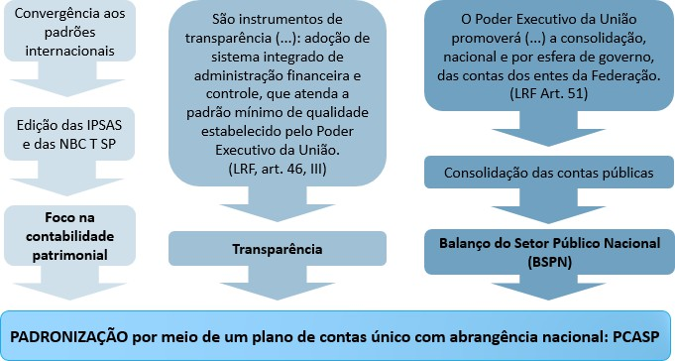
Aspectos Gerais do PCASP

Conceito
Segundo o MCASP, Plano de contas é a estrutura básica da escrituração contábil, formada por uma relação padronizada de contas contábeis, que permite o registro contábil dos atos e fatos praticados pela entidade de maneira padronizada e sistematizada, bem como a elaboração de relatórios gerenciais e demonstrações contábeis de acordo com as necessidades de informações dos usuários.

Objetivos do PCASP
O MCASP informa que a ciência contábil tem como finalidade geral o fornecimento de informações aos diversos usuários da informação contábil.
O PCASP alinha-se a esta finalidade por meio da padronização da forma de registro contábil para a extração de informações para estes usuários.
Dessa forma, os objetivos do PCASP são os seguintes:
- Padronizar os registros contábeis das entidades do setor público;
- Distinguir os registros de natureza patrimonial, orçamentária e de controle;
- Atender à administração direta e à administração indireta das três esferas de governo, inclusive quanto às peculiaridades das empresas estatais dependentes e dos Regimes Próprios de Previdência Social (RPPS);
- Permitir o detalhamento das contas contábeis, a partir do nível mínimo estabelecido pela STN, de modo que possa ser adequado às peculiaridades de cada ente;
- Permitir a consolidação nacional das contas públicas;
- Permitir a elaboração das Demonstrações Contábeis Aplicadas ao Setor Público (DCASP) e dos demonstrativos do Relatório Resumido de Execução Orçamentária (RREO) e do Relatório de Gestão Fiscal (RGF);

- Permitir a adequada prestação de contas, o levantamento das estatísticas de finanças públicas, a elaboração de relatórios nos padrões adotados por organismos internacionais – a exemplo do Government Finance Statistics Manual (GFSM) do Fundo Monetário Internacional (FMI), bem como o levantamento de outros relatórios úteis à gestão;
- Contribuir para a adequada tomada de decisão e para a racionalização de custos no setor público; e
- Contribuir para a transparência da gestão fiscal e para o controle social.

Competência para Instituição e Manutenção do PCASP
O MCASP informa que a competência para a edição de normas gerais para consolidação das contas públicas foi atribuída pela LRF à Secretaria do Tesouro Nacional (STN), enquanto órgão central de contabilidade da União.

Dessa forma, cabe à STN criar, alterar, excluir, codificar, especificar, desdobrar e detalhar as contas contábeis.
No que se refere ao detalhamento, vale destacar que a STN estabelece nível mínimo a partir do qual os entes poderão detalhar as contas do PCASP de acordo com suas peculiaridades.

Diretrizes do PCASP
Pessoal, as diretrizes do PCASP constavam em edição passada do MCASP. No entanto, atualmente o MCASP não dispõe mais desse tópico. Porém, acho interessante a leitura do esquema abaixo que possui a essência das diretrizes do PCASP segundo a antiga redação do MCASP.
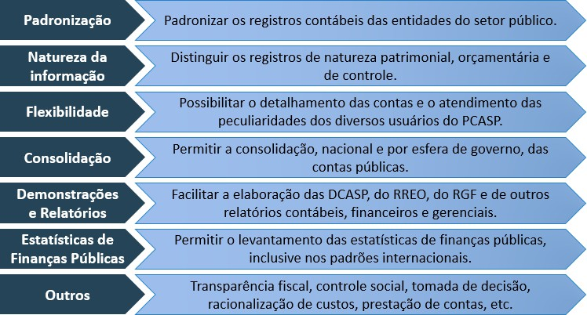

Alcance do PCASP
O alcance do PCASP basicamente pode ser resumido no seguinte esquema:
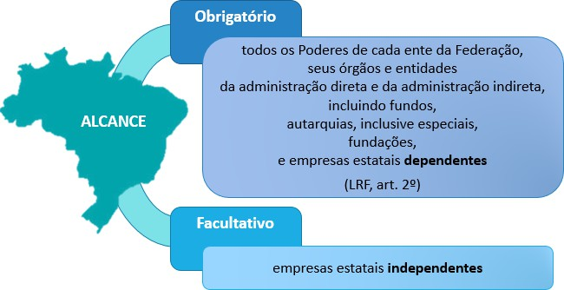
Estrutura do PCASP

Natureza da Informação Contábil
Como forma de estruturar o PCASP, a STN utilizou uma metodologia na qual as contas contábeis foram segregadas em três grandes grupos de acordo com as características dos atos e fatos nelas registrados.
Assim, o PCASP está estruturado de acordo com as seguintes naturezas das informações contábeis:
- Natureza de Informação Orçamentária: registra, processa e evidencia os atos e os fatos relacionados ao planejamento e à execução orçamentária.
- Natureza de Informação Patrimonial: registra, processa e evidencia os fatos financeiros e não financeiros relacionados com as variações qualitativas e quantitativas do patrimônio público.
- Natureza de Informação de Controle: registra, processa e evidencia os atos de gestão cujos efeitos possam produzir modificações no patrimônio da entidade do setor público, bem como aqueles com funções específicas de controle.
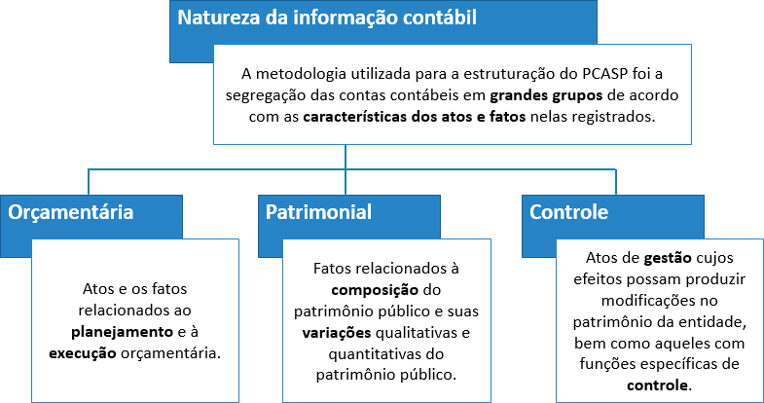

O PCASP é dividido em 8 classes, sendo as contas contábeis classificadas segundo a natureza das informações que evidenciam:
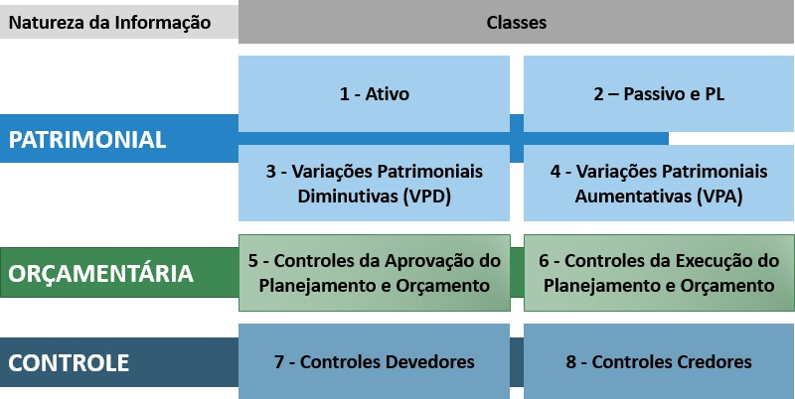
Código da Conta Contábil

Estrutura do Código da Conta Contábil
Segundo o MCASP, as contas contábeis do PCASP são identificadas por códigos com 7 níveis de desdobramento, compostos por 9 dígitos, de acordo com a seguinte estrutura:

As contas contábeis do PCASP são identificadas por códigos com 7 níveis de desdobramento, compostos por 9 dígitos.
X . X . X . X . X . XX . XX

1º Nível – Classe (1 dígito) 2º Nível – Grupo (1 dígito)
3º Nível – Subgrupo (1 dígito) 4º Nível – Título (1 dígito)
5º Nível – Subtítulo (1 dígito) 6º Nível – Item (2 dígitos)
7º Nível – Subitem (2 dígitos)
O PCASP possui a seguinte estrutura básica, em nível de classe (1º nível) e grupo (2º nível):

PCASP
- – Ativo  - - Ativo Circulante  - - Ativo Não Circulante | - – Passivo e Patrimônio Líquido  - - Passivo Circulante  - - Passivo Não Circulante  - - Patrimônio Líquido
- – Variação Patrimonial Diminutiva  - - Pessoal e Encargos  - - Benefícios Previdenciários e Assistenciais  - - Uso De Bens, Serviços e Consumo de Capital Fixo  - - Variações Patrimoniais Diminutivas Financeiras  - - Transferências e Delegações Concedidas  - - Desvalorização e Perda de Ativos e Incorporação de Passivos  - - Tributárias  - - Custo das Mercadorias Vendidas, dos Produtos Vendidos e dos Serviços Prestados  - - Outras Variações Patrimoniais Diminutivas | - – Variação Patrimonial Aumentativa  - - Impostos, Taxas e Contribuições de Melhoria  - - Contribuições  - - Exploração e venda de bens, serviços e direitos  - - Variações Patrimoniais Aumentativas Financeiras  - - Transferências e Delegações Recebidas  - - Valorização e Ganhos Com Ativos e Desincorporação de Passivos  4.9 - Outras Variações Patrimoniais Aumentativas
- – Controles da Aprovação do Planejamento e Orçamento  - - Planejamento Aprovado  - - Orçamento Aprovado  - - Inscrição de Restos a Pagar | - – Controles da Execução do Planejamento e Orçamento  - - Execução do Planejamento  - - Execução do Orçamento  - - Execução de Restos a Pagar
- – Controles Devedores  - - Atos Potenciais  - - Administração Financeira  - - Dívida Ativa  - - Riscos Fiscais  - - Consórcios Públicos  - - Controles Fiscais  - - Custos  - - Outros Controles | - – Controles Credores  - - Execução dos Atos Potenciais  - - Execução da Administração Financeira  - - Execução da Dívida Ativa  - - Execução dos Riscos Fiscais  - - Execução dos Consórcios Públicos  - - Execução de Controles Fiscais  - - Apuração de Custos  - - Outros Controles
Já no 3º nível (Classe, Grupo e Subgrupo), no caso das classes 1 e 2, para fins de exemplo, temos:

1 – ATIVO | 2 – PASSIVO E PATRIMÔNIO LÍQUIDO
1.1 Ativo Circulante | - Passivo Circulante
- Caixa e Equivalentes de Caixa  - Créditos a Curto Prazo  - Demais Créditos e Valores a Curto Prazo  - Investimentos e Aplicações Temporárias a CP  - Estoques  1.1.9 VPD Pagas Antecipadamente | - Obrigações Trabal., Previd. e Assistenciais a CP  - Empréstimos e Financiamentos a CP  - Fornecedores e Contas a Pagar a CP  - Obrigações Fiscais a CP  - Obrigações de Repartição a Outros Entes  - Provisões a CP  - Demais Obrigações a CP
1.2 Ativo Não Circulante | 2.2 Passivo Não Circulante
- Ativo Realizável a Longo Prazo  - Investimentos  - Imobilizado  - Intangível  - Diferido | - Obrigações Trabal., Previd. e Assistenciais a LP  - Empréstimos e Financiamentos a LP  - Fornecedores e Contas a Pagar a LP  - Obrigações Fiscais a LP  2.2.7 Provisões a LP  2.2.8 Demais Obrigações a LP

1 – ATIVO 2 – PASSIVO E PATRIMÔNIO LÍQUIDO
2.2.9 Resultado Diferido
2.3 Patrimônio Líquido
    - Patrimônio Social e Capital Social
    - Adiantamento para Futuro Aumento de Capital
    - Reservas de Capital
    - Ajustes de Avaliação Patrimonial
    - Reservas de Lucros
    - Demais Reservas
    - Resultados Acumulados
2.3.9 (-) Ações / Cotas em Tesouraria

Detalhamento da Conta Contábil
Segundo o MCASP, os entes da Federação somente poderão detalhar a conta contábil nos níveis posteriores ao nível apresentado na relação de contas do PCASP. Por exemplo, caso uma conta esteja detalhada no PCASP até o 6º nível (item), o ente poderá detalhá-la apenas a partir do 7º nível (subitem), sendo vedada a alteração dos 6 primeiros níveis.
A única exceção a esta regra corresponde à abertura do 5º nível (subtítulo) em Intra OFSS, Inter OFSS ou Consolidação quando o ente entender ser necessária e a conta não estiver detalhada neste nível no PCASP.
O Manual ressalta que caso o PCASP detalhe o 5º nível, seu uso é obrigatório.
Caso a conta não esteja detalhada até o quarto nível e seja necessário utilizar o 5º nível (subtítulo), poderá ser utilizado o dígito 0 (zero) para chegar-se ao nível de consolidação, por exemplo: “3.4.4.0.1.00.00 Descontos Financeiros Concedidos – Consolidação”.
Os planos de contas dos entes da Federação deverão ter pelo menos 7 níveis. Eventuais níveis não detalhados deverão ser codificados com o dígito 0 (zero).
Caso algum ente entenda necessário, poderá, também, desdobrar as contas contábeis além do 7º nível (subitem). Outros níveis poderão ser utilizados, por exemplo, para o registro de informações complementares na conta contábil. Esquematicamente, temos:
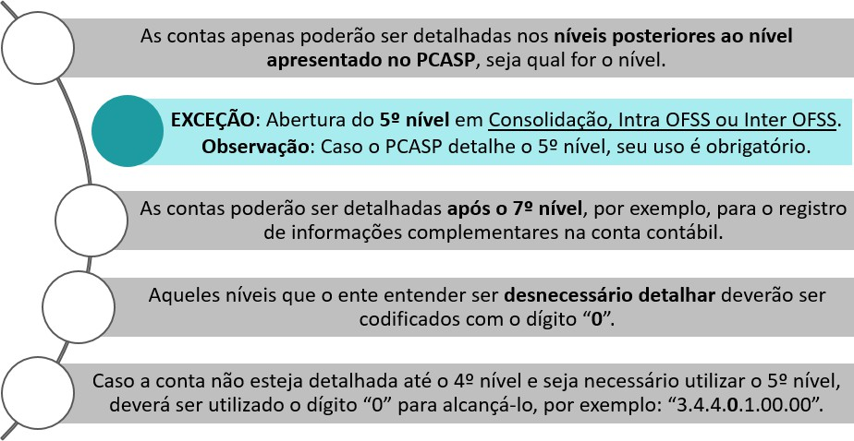

5º Nível – Consolidação
Segundo o MCASP, a fim de possibilitar a consolidação das contas públicas nos diversos níveis de governo, com a adequada elaboração das DCASP e do BSPN, foi criado no PCASP um mecanismo para a segregação dos valores das transações que serão incluídas ou excluídas na consolidação. Este mecanismo consiste na utilização do 5º nível (Subtítulo) das classes 1, 2, 3 e 4 do PCASP (contas de natureza patrimonial) para identificar os saldos recíprocos, da seguinte forma:

5º Nível (Subtítulo) – Consolidação
x.x.x.x.1.xx.xx | CONSOLIDAÇÃO | Compreende os saldos que não serão excluídos nos demonstrativos consolidados do orçamento fiscal e da  seguridade social (OFSS).
x.x.x.x.2.xx.xx | INTRA OFSS | Compreende os saldos que serão excluídos nos demonstrativos consolidados do Orçamento Fiscal e da  Seguridade Social (OFSS) do mesmo ente.
x.x.x.x.3.xx.xx | INTER OFSS – UNIÃO | Compreende os saldos que serão excluídos nos  ==7637b==demonstrativos consolidados do Orçamento Fiscal e da Seguridade Social (OFSS) de entes públicos distintos,  resultantes das transações entre o ente e a União.
x.x.x.x.4.xx.xx | INTER OFSS – ESTADO | Compreende os saldos que serão excluídos nos demonstrativos consolidados do Orçamento Fiscal e da Seguridade Social (OFSS) de entes públicos distintos,  resultantes das transações entre o ente e um estado.
x.x.x.x.5.xx.xx | INTER OFSS – MUNICÍPIO | Compreende os saldos que serão excluídos nos demonstrativos consolidados do Orçamento Fiscal e da Seguridade Social (OFSS) de entes públicos distintos,  resultantes das transações entre o ente e um município.
Vale destacar que existem dois processos de consolidação: NACIONAL e DO ENTE!
O processo de consolidação DO ENTE deverá incluir as contas cujo 5º nível apresenta os dígitos 1 (Consolidação), 3, 4 e 5 (Inter OFSS), e excluir as que apresentam o dígito 2 (Intra OFSS).
O processo de consolidação NACIONAL deverá incluir as contas cujo 5º nível apresenta o dígito 1 (Consolidação), e excluir as que apresentam os dígitos 2 (Intra OFSS), 3, 4 e 5 (Inter OFSS).
Observe que a consolidação nacional exclui todos os dígitos (2, 3, 4 e 5). Já a consolidação do ente exclui apenas o dígito 2.
Na 9ª edição do MCASP, a única alteração referente a essa parte (Parte IV - PCASP), foi a inclusão do seguinte parágrafo (grifou-se):
Apesar de ser uma regra geral a utilização do 5º Nível - Consolidação para as contas de classe 1, 2, 3 e 4 do PCASP, há casos excepcionais em que é possível sua utilização, para fins de consolidação, com as contas de classe 7 e 8, como por exemplo para elaborar o Quadro das Contas de Compensação, Anexo do Balanço Patrimonial, de forma a demonstrar os Atos Potenciais Ativos e Passivos, em conformidade com a Lei n° 4.320/64.

Atributos da Conta Contábil
Segundo o MCASP, atributos da conta contábil são características próprias que as distinguem de outras contas do plano de contas.
Os atributos podem ser decorrentes de conceitos teóricos, da lei ou do sistema operacional utilizado.

Atributos Conceituais da Conta Contábil
- Código: estrutura numérica que identifica cada uma das contas que compõem o plano de contas.
- Título / Nome: designação que identifica o objeto de uma conta.
- Função: descrição da natureza dos atos e fatos registráveis na conta.
- Natureza do Saldo: identifica se a conta tem saldo devedor, credor ou ambos.
  - Conta Devedora: possui saldo predominantemente devedor.
Exemplo: Caixa
  - Conta Credora: possui saldo predominantemente credor.
Exemplo: capital social
  - Conta Mista / Híbrida: possui saldo devedor ou credor. Exemplo: ajustes de avaliação patrimonial
No quadro abaixo temos um exemplo dos atributos da conta contábil da maneira como são evidenciados no PCASP.

CÓDIGO | TÍTULO | FUNÇÃO | NATUREZA DO SALDO
1. | ATIVO | Compreende os recursos controlados por uma entidade derivados de eventos passados e dos quais se espera que fluam benefícios econômicos ou potencial de serviços  futuros à unidade. | Devedora
1.1 | ATIVO CIRCULANTE | Compreende os ativos que atendam a qualquer um dos seguintes critérios: sejam caixa ou equivalente de caixa; sejam realizáveis ou mantidos para venda ou consumo dentro do ciclo operacional da entidade; sejam mantidos primariamente para negociação; sejam realizáveis no  curto prazo. | Devedora
1.1.1 | CAIXA E EQUIVALENTES DE CAIXA | Compreende o somatório dos valores em caixa e em bancos, bem como equivalentes, que representam recursos com livre movimentação para aplicação nas operações da entidade e para os quais não haja restrições  para uso imediato. | Devedora

Atributos Legais da Conta Contábil
Segundo o MCASP, além do atributo legal citado a seguir (indicador do superávit financeiro), poderão ser criados outros, de acordo com as necessidades do ente para o atendimento das normas vigentes, a exemplo do indicador do superávit primário e da dívida consolidada líquida.

Indicador do Superávit Financeiro: Atributos Financeiro (F) e Permanente (P)

Esses atributos foram incluídos no PCASP para fins de cálculo do superávit financeiro, conforme estabelece a Lei n. 4.320/64, senão vejamos:
Art. 43 [...] § 2º Entende-se por superávit financeiro a diferença positiva entre o ativo financeiro e o passivo financeiro, conjugando-se, ainda, os saldos dos créditos adicionais transferidos e as operações de credito a eles vinculadas.
Art. 105 [...] § 1º O Ativo Financeiro compreenderá os créditos e valores realizáveis independentemente de autorização orçamentária e os valores numerários.
§ 2º O Ativo Permanente compreenderá os bens, créditos e valores, cuja mobilização ou alienação dependa de autorização legislativa.
§ 3º O Passivo Financeiro compreenderá as dívidas fundadas e outras cujo pagamento independa de autorização orçamentária.
4º O Passivo Permanente compreenderá as dívidas fundadas e outras que dependam de autorização legislativa para amortização ou resgate.
Observe que os passivos que dependam de autorização orçamentária para amortização ou resgate integram o passivo permanente.
Sendo assim, o MCASP lembra que após o empenho, considera-se efetivada a autorização orçamentária, e os passivos passam a integrar o passivo financeiro. Também integram o passivo financeiro os passivos que não são submetidos ao processo de execução orçamentária, a exemplo das cauções.
O MCASP ressalta que o controle da mudança do atributo permanente (P) para o atributo financeiro (F) pode ser feito por meio da informação complementar da conta contábil ou por meio da duplicação das contas, sendo uma permanente e outra financeira.
O PCASP e o MCASP utilizam as letras (F) ou (P) para indicar se são contas de ativo ou passivo financeiro ou permanente, respectivamente.
Quando a conta puder conter saldos com atributo (F) e (P), constará na descrição da conta do PCASP a letra
(X).
Esquematicamente, temos:
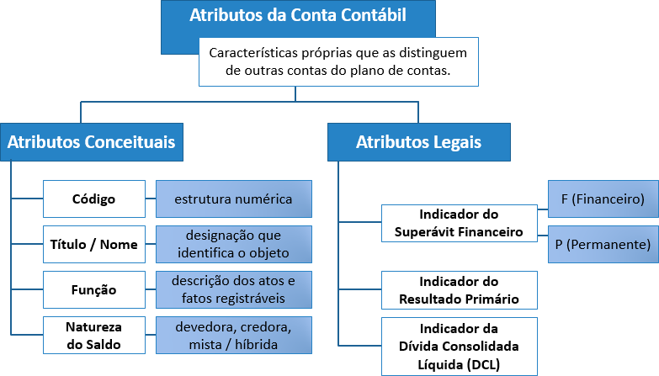

Regras de Integridade do PCASP
A fim de garantir a integridade dos procedimentos contábeis, assim como a qualidade, consistência e transparência das informações geradas, o MCASP dispõe sobre algumas regras de integridade relativas ao PCASP, quais sejam:
    - Lançamentos Contábeis;
    - Pagamento e Recebimento;
    - Desenvolvimento de Equações Contábeis; e
    - Consistência dos Registros e Saldos de Contas.
Vamos estudar cada uma dessas regras a seguir:
Regra 1: Lançamentos Contábeis
O registro contábil deve ser feito pelo método das partidas dobradas e os lançamentos devem debitar e creditar contas que apresentem a mesma natureza de informação.
Assim, os lançamentos estarão fechados dentro das classes 1 a 4 ou das classes 5 e 6 ou das classes 7 e 8:
- Lançamentos de natureza patrimonial: apenas debitam e creditam contas das classes 1, 2, 3 e 4.
- Lançamentos de natureza orçamentária: apenas debitam e creditam contas das classes 5 e 6.
- Lançamentos de natureza de controle: apenas debitam e creditam contas das classes 7 e 8. O MCASP nos fornece o seguinte exemplo:
Não é permitido um lançamento na conta Clientes (classe 1) em contrapartida à conta Receita Realizada (classe 6). Nessa hipótese, apesar de ser utilizado o método das partidas dobradas e de os valores lançados a débito e a crédito apresentados no balancete contábil não apresentarem diferença, observa-se uma inconsistência.
Dessa forma, o MCASP ressalta que os totais lançados a débito e a crédito em contas de mesma natureza de informação devem apresentar valores iguais.
Esquematicamente, temos:
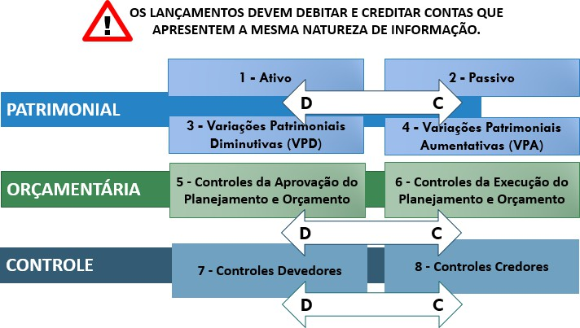

Regra 2 - Pagamento e Recebimento
As contas com o atributo Permanente (P) apenas poderão ser movimentadas em contrapartida a:
  - Conta de VPA ou VPD;
  - Outra conta com atributo Permanente (P), para reclassificação do ativo ou do passivo;
  - Conta com atributo Financeiro (F), para troca do atributo, exclusivamente quando houver a respectiva execução orçamentária da despesa ou da receita (vide exemplo abaixo)
O MCASP nos fornece o seguinte exemplo:

Exemplo - Amortização de operação de crédito
O pagamento da dívida é um fato permutativo sob a ótica patrimonial. No entanto, o pagamento só poderá ser efetuado se o passivo estiver marcado com o atributo Financeiro (F). Para tanto, faz-se necessário um lançamento de troca do passivo permanente (P) para passivo financeiro (F), concomitante à execução orçamentária.
Lançamentos
- No empenho:
Natureza da informação: patrimonial
D 2.1.2.x.x.xx.xx Empréstimos e Financiamentos a Curto Prazo (P) C 2.1.2.x.x.xx.xx Empréstimos e Financiamentos a Curto Prazo (F)
Esse é o lançamento de troca de atributo. Paralelamente, efetuamos os devidos registros de natureza orçamentária (execução orçamentária).
Natureza da informação: orçamentária
D 6.2.2.1.1.xx.xx Crédito Disponível
C 6.2.2.1.3.01.xx Crédito Empenhado a Liquidar
Natureza da informação: orçamentária
D 6.2.2.1.3.01.xx Crédito Empenhado a Liquidar
C 6.2.2.1.3.02.xx Crédito Empenhado em Liquidação
Natureza da informação: controle
D 8.2.1.1.1.xx.xx Disponibilidade por Destinação de Recursos (DDR) C 8.2.1.1.2.xx.xx DDR Comprometida por Empenho
- Na liquidação:
Natureza da informação: orçamentária
D 6.2.2.1.3.02.xx Crédito Empenhado em Liquidação
C 6.2.2.1.3.03.xx Crédito Empenhado Liquidado a Pagar

Natureza da informação: controle
D 8.2.1.1.2.xx.xx DDR Comprometida por Empenho
C 8.2.1.1.3.xx.xx DDR Comprometida por Liquidação e Entradas Compensatórias
* DDR = Disponibilidade por Destinação de Recursos
- No pagamento:
Natureza da informação: patrimonial
D 2.1.2.x.x.xx.xx Empréstimos e Financiamentos a Curto Prazo (F)
C 1.1.1.1.x.xx.xx Caixa e Equivalentes de Caixa em Moeda Nacional (F)
Natureza da informação: orçamentária
D 6.2.2.1.3.03.xx Crédito Empenhado Liquidado a Pagar C 6.2.2.1.3.04.xx Crédito Empenhado Liquidado Pago
Natureza da informação: controle
D 8.2.1.1.3.xx.xx DDR Comprometida por Liquidação e Entradas Compensatórias C 8.2.1.1.4.xx.xx DDR Utilizada

Observação (MCASP):
Exclusivamente sob a ótica da teoria contábil, seria possível efetuar a baixa do passivo permanente em contrapartida à conta Caixa e Equivalentes de Caixa. Entretanto, a legislação* proíbe o pagamento de passivo permanente sem a devida autorização legislativa. Assim, deve-se observar que uma conta do passivo permanente (P) não deve ser movimentada em contrapartida a uma conta do passivo financeiro (F), salvo para a respectiva troca de atributo.
* Que legislação é essa citada pelo MCASP, professor?
É a “velha” Lei n. 4.320/64, sempre presente...
Art. 105. [...]
§ 1º O Ativo Financeiro compreenderá os créditos e valores realizáveis independentemente de autorização orçamentária e os valores numerários.
§ 2º O Ativo Permanente compreenderá os bens, créditos e valores, cuja mobilização ou alienação dependa de autorização legislativa.
§ 3º O Passivo Financeiro compreenderá as dívidas fundadas e outras cujo pagamento independa de autorização orçamentária.
§ 4º O Passivo Permanente compreenderá as dívidas fundadas e outras que dependam de autorização legislativa para amortização ou resgate.

Esquematicamente, temos:
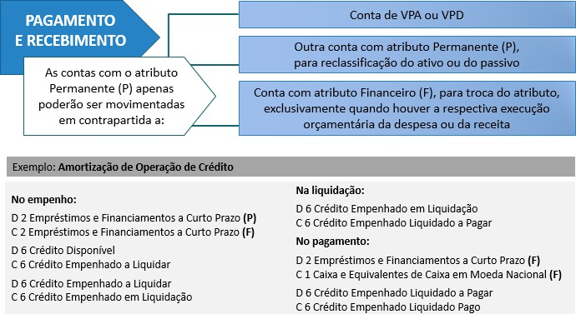

Regra 3 - Desenvolvimento de equações contábeis
Além das regras acima, o MCASP estabelece algumas equações que podem ser utilizadas para fins de conferência e validação das informações geradas:
Equação 1 - Conferência de Saldos das Contas de Natureza Patrimonial

1 Ativo + 3 VPD = 2 Passivo + 4 VPA
(natureza devedora = natureza credora)
Assim, ao final do exercício o Balanço Patrimonial (BP) apresentará os valores da Classe 1 (Ativo) iguais aos da Classe 2 (Passivo e Patrimônio Líquido). Os valores registrados ao longo do período na Classe 3 (VPD) e na Classe 4 (VPA) são encerrados ao final do exercício, representando o resultado patrimonial levado para a conta de patrimônio líquido.
Equação 2 – Conferência de Saldos das Contas de Passivo Financeiro e de Execução Orçamentária

2 Passivo (F) = 6 Crédito Empenhado em Liquidação + 6 Crédito Empenhado Liquidado + 6 Restos a Pagar Não Proc. em Liq. + 6 Restos a Pagar Não Proc. Liq. a Pagar + 6 Restos a Pagar Processados a Pagar + 2 Passivo (F) que se refiram a depósitos de terceiros
Pessoal, não precisa memorizar essa equação... seria de uma incoerência enorme a banca exigir um detalhe desses, pois essas equações, na prática, o próprio SIAFI (no âmbito federal) já automatiza e disponibiliza o resultado em consulta específica. Logo, não há porque a banca exigir esse tipo de conhecimento. O que acho válido é você saber quais são as equações previstas no MCASP, mas não precisa saber a descrição, todas as contas que estão inclusas em cada equação, ok?
Equação 3 – Conferência de Saldos das Contas de Disponibilidade de Recursos

1 Ativo (F) - 2 Passivo (F) - 6 Crédito Empenhado a Liquidar - 6 Restos a Pagar Não Proc. a Liquidar = 8 Disponibilidade por Destinação de Recursos (DDR)

Equação 4 – Conferência da Fixação da Despesa Orçamentária

5 Dotação Orçamentária + 5 Movimentação de Créditos Recebidos
= 6 Disponibilidades de Crédito + 6 Movimentação de Créditos Concedidos
Esquematicamente, temos:
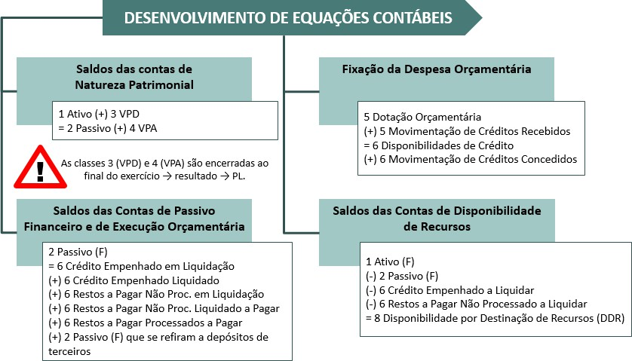
Regra 4 - Consistência dos Registros e Saldos de Contas
Segundo o MCASP, cada unidade que realize a gestão de recursos públicos deverá ser responsável pelo acompanhamento, análise e consistência dos registros e saldos das contas contábeis, bem como os reflexos causados nos respectivos demonstrativos.
Esse acompanhamento, por exemplo, na esfera federal é realizado por meio da conformidade contábil e dos registros de gestão.
A análise pode ser realizada, também, por meio do balancete, conforme os seguintes exemplos descritos no MCASP:
- Análise de saldos invertidos: no caso de contas que tenham saldo apenas devedor ou credor, de acordo com sua natureza, a apresentação de saldo invertido pode representar a execução de uma operação indevida.
- Classificação inadequada de receitas e despesas, tanto para as contas de natureza orçamentária, nas fases de previsão e execução, quanto para as contas de natureza patrimonial (VPA e VPD).
- Utilização indevida de contas contábeis, por exemplo uma escola de ensino básico, cuja atividade fim é educação, que apresente, em seu ativo imobilizado, saldo na conta “Aeronaves”, provavelmente realizou uma classificação indevida.
- Saldos irrisórios ou residuais: devem ser analisadas as contas que apresentem saldos com valores irrisórios ou sem movimentação por um longo período.
- Existência de saldos em contas contábeis descritas como “Outros(as)”: recomenda-se que os registros nessas contas sejam limitados a 10% do total do grupo.

(DPU) Com relação às normas gerais de direito financeiro que orientam a elaboração e o controle dos orçamentos e balanços da União, dos estados, dos municípios e do Distrito Federal, julgue o item subsecutivo.
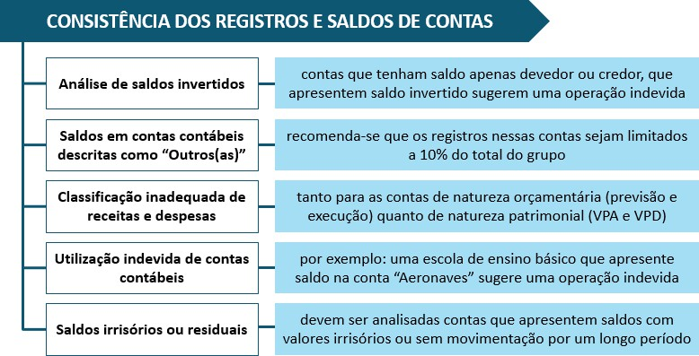
Lançamentos Típicos do Setor Público
A seguir destacamos os principais lançamentos que podem ser alvo de exigência na sua prova.
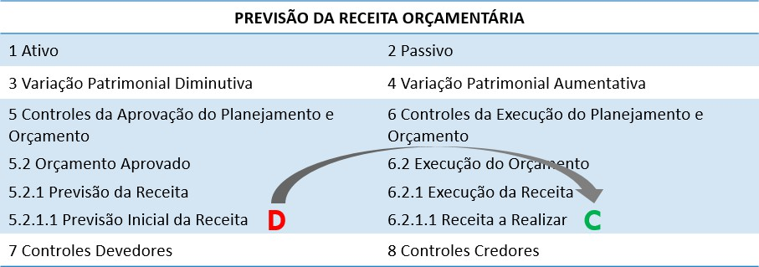
D 5.2.1.1.x.xx.xx
C 6.2.1.1.x.xx.xx
Previsão Inicial da Receita
Receita a Realizar

Vamos ver como o assunto já foi explorado em prova!


O registro contábil da previsão inicial da receita encontrará amparo na regra vigente caso sejam utilizados, na formação do código da conta de débito, os números 5.2.1.1, que correspondem aos níveis de desdobramento classe, grupo, subgrupo e título.
Comentários
Nessa questão a banca foi um pouco além do que consideramos razoável, pois exigiu conhecimento do código. Minha dica é: saiba os códigos do registro da previsão da receita e da fixação da despesa. Esses são os lançamentos mais exigidos em prova. Portanto, vale memorizarmos os códigos. Para os demais lançamentos o custo-benefício não compensa.
Gabarito: Certo

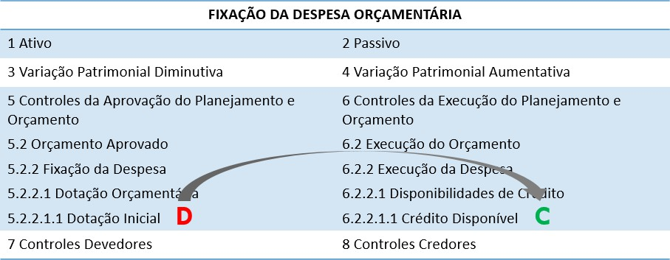
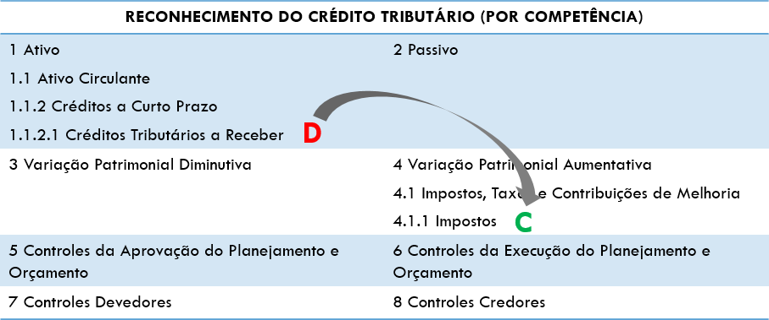
D 5.2.2.1.1.xx.xx
C 6.2.2.1.1.xx.xx
Dotação Inicial
Crédito Disponível
D 1.1.2.1.x.xx.xx
C 4.1.1.x.x.xx.xx
Créditos Tributários a Receber (P)
VPA – Impostos

(ISS-SP) Considere as classes do Plano de Contas a ser adotado pelos entes da federação, obrigatoriamente, a partir de 2013:
- - Ativo
- - Passivo e Patrimônio Líquido
- - Variações Patrimoniais Diminutivas
- - Variações Patrimoniais Aumentativas
- - Controles da Aprovação do Planejamento e Orçamento
- - Controles da Execução do Planejamento e Orçamento
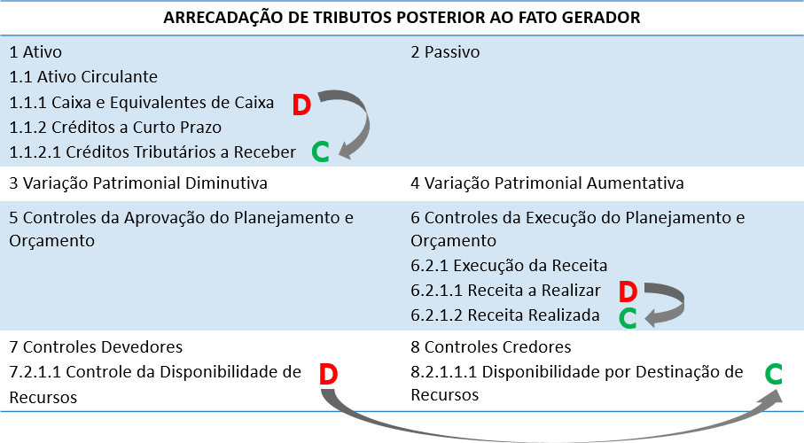
D 1.1.1.x.x.xx.xx
C 1.1.2.1.x.xx.xx
Caixa e Equivalente de Caixa (F)
Créditos Tributários a Receber (P)

D 6.2.1.1.x.xx.xx
C 6.2.1.2.x.xx.xx
Receita a Realizar
Receita Realizada


D 7.2.1.1.x.xx.xx
C 8.2.1.1.1.xx.xx
Controle da Disponibilidade de Recursos
Disponibilidade por Destinação de Recursos

Comentários
- - Controles Credores
- - Controles Devedores
O registro da arrecadação de uma receita tributária, quanto à natureza orçamentária da informação, utiliza APENAS
  - as classes 1 e 3.
  - as classes 5 e 6.
  - as classes 1, 3, 5 e 6.
  - a classe 6.
  - as classes 6, 7 e 8.
Nesse tipo de questão em que são exigidos os lançamentos e o respectivo reflexo nas classes, temos que ter total atenção em qual natureza de informação a banca se refere.
Veja que nessa questão, a banca quer saber o reflexo “quanto à natureza orçamentária da informação”. Somente com esse conhecimento já conseguimos eliminar algumas opções. Conforme estudamos, a natureza orçamentária engloba apenas as classes 5 e 6. Logo, resta-nos as opções “B” e “D”.
Quanto à natureza orçamentária, temos o seguinte registro:
D 6.2.1.1.x.xx.xx
C 6.2.1.2.x.xx.xx
Receita a Realizar Receita Realizada
Logo, há utilização apenas da classe 6.

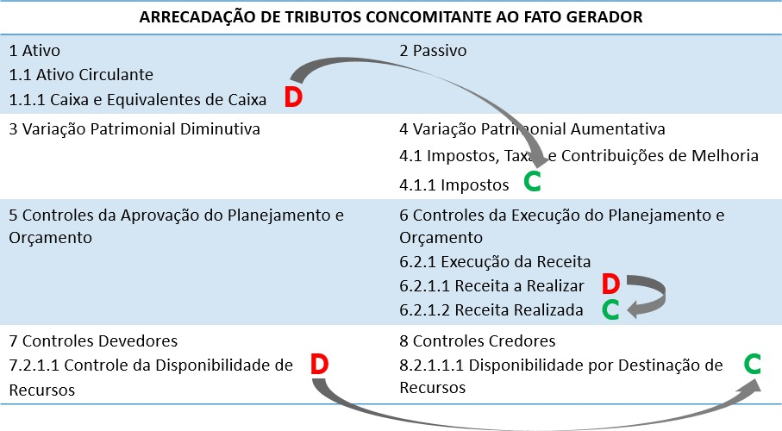
Gabarito: D

D 1.1.1.x.x.xx.xx
C 4.1.1.x.x.xx.xx
Caixa e Equivalente de Caixa (F)
VPA – Impostos
D 6.2.1.1.x.xx.xx
C 6.2.1.2.x.xx.xx
Receita a Realizar
Receita Realizada

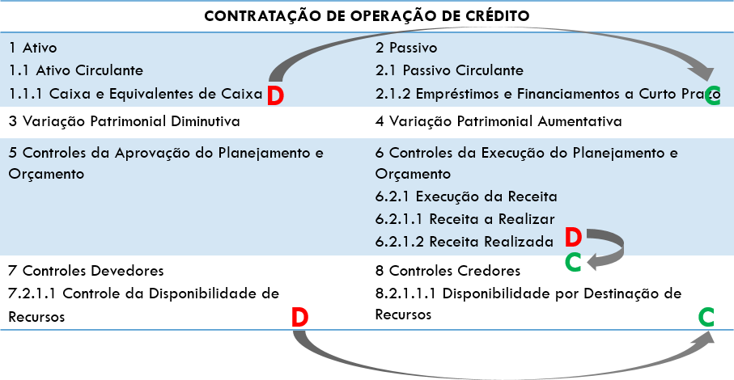
D 7.2.1.1.x.xx.xx
C 8.2.1.1.1.xx.xx
Controle da Disponibilidade de Recursos
Disponibilidade por Destinação de Recursos
D 1.1.1.x.x.xx.xx
C 2.1.2.x.x.xx.xx
Caixa e Equivalente de Caixa (F)
Empréstimos e Financiamentos a Curto Prazo (P)

D 6.2.1.1.x.xx.xx
C 6.2.1.2.x.xx.xx
Receita a Realizar
Receita Realizada

D 7.2.1.1.x.xx.xx
C 8.2.1.1.1.xx.xx
Controle da Disponibilidade de Recursos
Disponibilidade por Destinação de Recursos

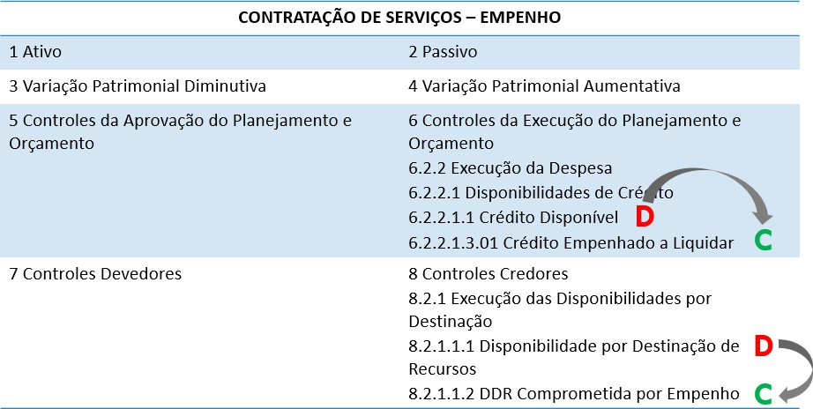
D 6.2.2.1.1.xx.xx
C 6.2.2.1.3.01.xx
Crédito Disponível
Crédito Empenhado a Liquidar

D 8.2.1.1.1.xx.xx
C 8.2.1.1.2.xx.xx
Disponibilidade por Destinação de Recursos
DDR Comprometida por Empenho

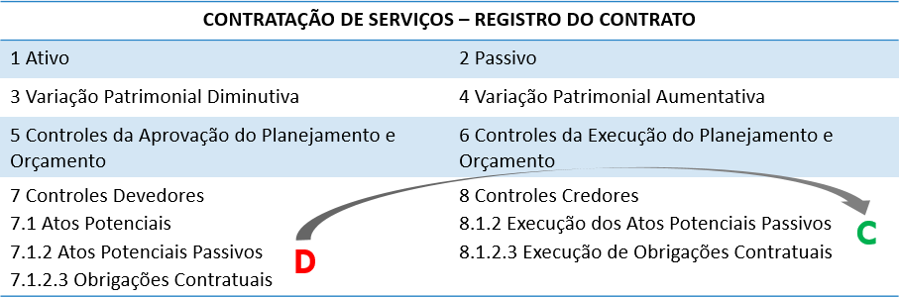
D 7.1.2.3.x.xx.xx
C 8.1.2.3.x.xx.xx
Obrigações Contratuais
Execução de Obrigações Contratuais

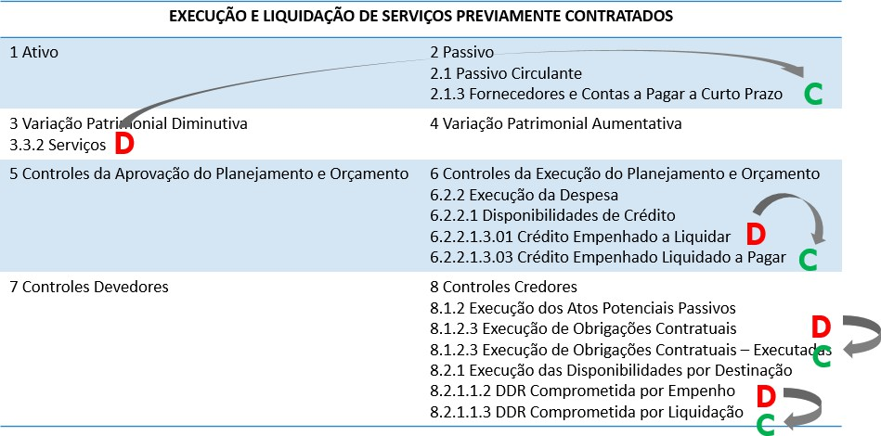
D 3.3.2.x.x.xx.xx
C 2.1.3.x.x.xx.xx
VPD –Serviços
Fornecedores e Contas a Pagar a Curto Prazo (F)

No caso da aquisição de um bem, o lançamento seria:
D 1.2.3.x.x.xx.xx
C 2.1.3.x.x.xx.xx
Ativo Imobilizado (P)
Fornecedores e Contas a Pagar a Curto Prazo (F)

D 6.2.2.1.3.01.xx
C 6.2.2.1.3.03.xx
Crédito Empenhado a Liquidar
Crédito Empenhado Liquidado a Pagar
D 8.1.2.3.x.xx.xx
C 8.1.2.3.x.xx.xx
Execução de Obrigações Contratuais
Execução de Obrigações Contratuais – Executadas
D 8.2.1.1.2.xx.xx
C 8.2.1.1.3.xx.xx
DDR Comprometida por Empenho
DDR Comprometida por Liquidação e Entradas Compensatórias

(STN) Considere as classes do Plano de Contas Aplicado ao Setor Público (PCASP):
- Ativo
- Passivo e Patrimônio Líquido
- Variações Patrimoniais Diminutivas
- Variações Patrimoniais Aumentativas
- Controles da Aprovação do Planejamento e Orçamento
- Controles da Execução do Planejamento e Orçamento
- Controles Devedores
- Controles Credores
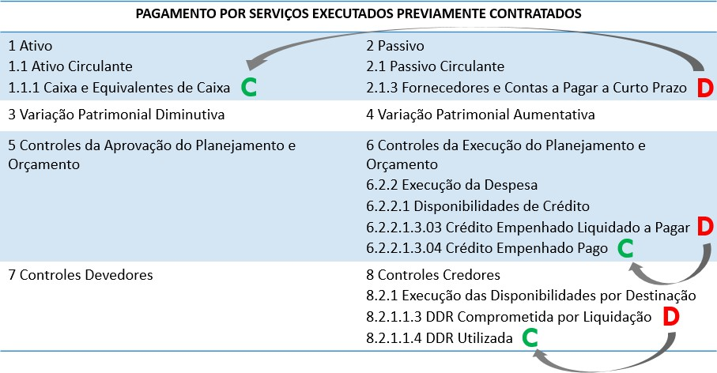

D 2.1.3.x.x.xx.xx
C 1.1.1.x.x.xx.xx
Fornecedores e Contas a Pagar a Curto Prazo (F)
Caixa e Equivalentes de Caixa (F)
D 6.2.2.1.3.03.xx
C 6.2.2.1.3.04.xx
Crédito Empenhado Liquidado a Pagar
Crédito Empenhado Liquidado Pago
D 8.2.1.1.3.xx.xx
C 8.2.1.1.4.xx.xx
DDR Comprometida por Liquidação e Entradas Compensatórias
DDR Utilizada


Para o registro da venda de um ativo imobilizado com ganho, quanto à natureza patrimonial da informação, são utilizadas contas apenas
- da classe 1.
- das classes 1 e 3.
- das classes 1 e 4.
- das classes 1, 4 e 6.
- das classes 1, 7 e 8.

Comentários
Veja que nessa questão a banca solicita a análise quanto à natureza de informação patrimonial. Logo, as
classes envolvidas são apenas 1, 2, 3 e 4. Já podemos eliminar as opções “D” e “E”.
Se há um ganho temos que reconhecer uma VPA, não é mesmo? Logo, usaremos uma conta da classe 4. Com
isso já chegamos no nosso gabarito, pois apenas a opção “C” contempla a classe 4 das opções que restaram.
Veja que não há necessidade de sair memorizando tudo que é conta... o que você tem que saber é basicamente o seguinte:

Identificar as três naturezas de informações (patrimonial, orçamentária e de controle); Saber quais as classes compõem cada natureza;
Saber a regra de integridade dos lançamentos (débitos e créditos devem ocorrer na mesma natureza de informação).
Logo, vamos inserir novamente o esquema que resume todas essas informações acima destacadas:

Imprima esse esquema, fixe em algum local em que você possa ler de forma recorrente e leia quantas vezes for necessário para memorizar essas informações.
Gabarito: C

